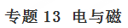
掌握电与磁单元的学习目标，知道重点难点，用知识结构导图引领内化单元概念规律及其方法，加深对所学知识的理解会起到事半功倍的效果。然后对知识点进行回顾，能牢牢把握单元知识的主线，再通过概念规律的应用，结合物理学方法达到解决实际问题的目的。这部分知识是全国各地每年中考必考素材不能忽视。重点是会画磁体周围的磁感线。知道电动机工作原理。知道影响电磁铁磁性强弱的因素，了解电磁铁在电磁继电器等方面的应用。难点是认识磁场。运用安培定则判断通电螺线管的极性。画磁感线。发电机工作原理。
一、电与磁问题知识点
考点一 磁现象
1.磁体：具有磁性（具有吸引铁、钴、镍等物质的性质）的物体。
2.磁极：磁体上磁性最强的部分。磁体有两个磁极，分别叫南极（S极）和北极（N极）。
3.磁极间相互作用规律
同名磁极相互排斥，异名磁极相互吸引。
4.如果让磁体在水平位置上自由转动，静止时总是一端指南，一端指北。指南的一端叫南极（S极），指北的一端叫北极（N极）。
考点二 磁场
1.定义：磁体周围存在的一种特殊物质。磁场是真实存在的。
2.基本性质：对放入其中的磁体有力的作用。
3.方向判定：在磁场中的某一点放入小磁针，小磁针静止时北极所指的方向即为该点的磁场方向。
4.磁感线：用来描述磁场强弱和方向的曲线。磁感线不是真实存在的。
考点三 电流的磁效应
1.奥斯特实验
（1）该现象在1820年被丹麦物理学家奥斯特发现。
（2）表明通电导线周围存在磁场，电流周围磁场方向跟电流方向有关。
2.通电螺线管
（1）通电螺线管外部的磁场与条形磁铁的磁场相似。
（2）它两端的磁极跟电流方向有关，可以用安培定则判定。
3.安培定则：用右手握住通电螺线管，使四指弯曲与电流方向一致，那么大拇指所指的那一端是通电螺线管的N极。
4.电磁铁
（1）构成：通电螺线管和里面的铁芯。
（2）影响磁性强弱的因素：a.同一个电磁铁，电流越大，磁性越强。
b.当电流相同螺线管外形一样时，线圈的匝数越多，磁性越强。
c.通电螺线管中有铁芯比无铁芯时磁性强。
（3）优点：电磁铁磁性的有无、强弱及磁场的方向可分别由电流的有无、大小及方向来控制。
（4）应用：电磁继电器。
考点四 磁场对电流的作用
1.作用：通电导线在磁场中会受到力的作用。
2.力的方向：跟磁感线方向和电流方向有关。
3.说明:若导体中电流的方向或磁感线的方向有一个改变，则导体的受力方向也随之改变；若上述两个方向同时改变，则导体的受力方向不变。
4.能的转化：电能转化为机械能。
5.应用：直流电动机
（1）构造：由磁极、线圈、换向器和电刷组成。
（2）工作原理：利用通电线圈在磁场里受力而转动的原理工作的。
考点五 电磁感应
1.现象：闭合电路的一部分导体在磁场中做切割磁感线运动时，导体中有电流产生，这种现象叫做电磁感应，产生的电流叫做感应电流。
2.感应电流的方向：跟切割磁感线的方向和磁场方向有关。
3.能的转化：将机械能转化为电能。
4.应用：发电机 （1）构造：主要由线圈、磁极、换向器和电刷组成。
（2）工作原理：利用了电磁感应来工作的。
二、电与磁基础知识考法与解法
【例题1】关于电与磁，下列说法正确的是（ ）
A．同名磁极相互吸引，异名磁极相互排斥
B．电动机工作时，是将机械能转化为电能
C．利用电磁感应现象制成发电机
D．地磁场的北极就在地理北极附近
【答案】C
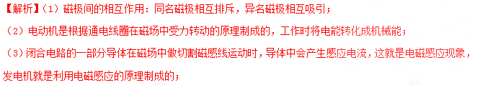（4）地球周围存在磁场，地磁的北极在地理南极附近．
A．同名磁极相互排斥，异名磁极相互吸引，故A错误；
B．电动机工作时将电能转化成机械能，故B错误；
C．发电机是利用电磁感应的原理制成的，故C正确；
D．地磁场的北极在地理的南极附近，故D错误．
三、通电螺线管问题的考法与解法
1．用右手安培定则判断通电螺线管绕线问题
【例题1】小磁针放在两通电螺线管之间，静止时处于如图所示的位置，请完成螺线管B的绕线并标出电流的方向.
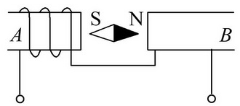
【答案】如图所示。
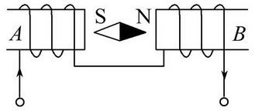
【解析】由图中小磁针的N、S极可以判断出螺线管A的右端是N极，螺线管B的左端是S极，由安培定则可知，电流从A螺线管左端流入，右端流出；再用右手握住螺线管B，大拇指指向右侧，可判断螺线管B外侧线圈中电流方向由上至下，据此画出B螺线管的绕线.如图.
2.用右手安培定则判断通电螺线管两端极性问题
【例题2】图中给出电源的“+”极，标出如图中小磁针的N极和通电螺线管的S极．
电源
S
+
【答案】如图所示。
N
电源
S
S
＋
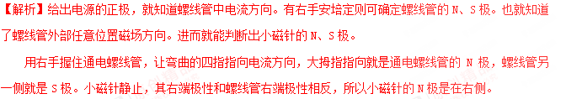3.用右手安培定则判断与通电螺线管连接的电源的“+”极、“—”极问题
【例题3】小磁针静止时的指向如图所示，在图中标出通电螺线管的N极和电源正极．
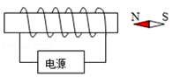
【答案】如图所示。
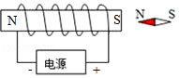
【解析】小磁针静止时N极向左，则由同名磁极间相互排斥、异名磁极间相互吸引可知螺线管左侧为S极，右侧为N极。
4.螺线管与磁体作用的问题
【例题4】根据通电螺线管的N、S极和磁感线形状，在图中标出磁体A的N极，磁感线方向（任选一根标出即可）和电源“+”、“-”极。
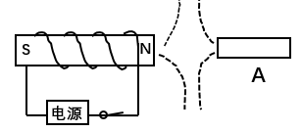
【答案】如图所示。
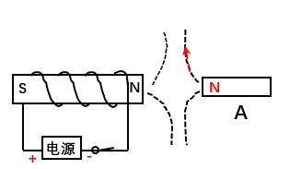
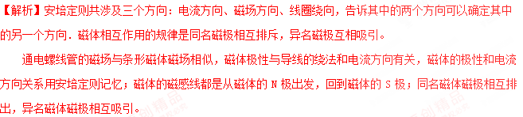5.对通电螺线管磁场强弱因素的理解问题
【例题5】小明在一块有机玻璃板上安装了一个用导线绕成的螺线管，在板面上均匀撒满铁屑，通电后轻敲玻璃板，铁屑的排列如图所示．下列说法正确的是（ ）
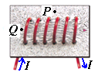
A．图中P、Q两点相比，P点处的磁场较强
B．若只改变螺线管中的电流方向，P、Q两点处的磁场会减弱
C．若只改变螺线管中的电流方向，P、Q两点处的磁场方向会改变
D．若只增大螺线管中的电流，P、Q两点处的磁场方向会改变
【答案】C．
【解析】判断通电螺线管外部磁场的强弱，在通有电流时，可以通过观察它的外部鉄屑的多少，也就是密集程度确定。判断磁场方向，可以通过改变电流方向。
A．由图可以看出通电螺线管的磁场和条形磁体的磁场一样，并且可以看到Q点铁屑的分布比P点密集，由此可以确定Q点的磁场比P点的磁场强，故A错误；
B、C．只改变电流方向，则磁场方向发生改变，但通电螺线管的磁场强弱不变，故B错误，C正确；
D．只增大螺线管中的电流，则磁场的强弱发生改变，但磁场方向不变，故D错误．
此外通电螺线管在生产、生活以及科学技术中有许多应用。比如有一种安全门锁的工作原理．就是保安室里的工作人员通过开关即可控制安全门锁的开、闭．闭合开关后，电磁铁中有电流通过，电磁铁具有磁性，能吸引铁质插销使门锁打开，并且弹簧被拉长；断开开关后，电磁铁中无电流通过，电磁铁会失去磁性，铁质插销会在弹簧弹力的作用下插入插槽，门锁关闭．
四、磁生电问题考法与解法
用探究“磁生电”的实验装置编制的中考题，题型有选择题、填空题、简答题、实验题。这样用一个实验装置就能有四种题型体现。用不同题型把磁生电问题的学习目标得到了全面的考查，这样编制中考题值得全国各地物理教师和教研人员以及命题专家学习。
1.选择题题型及其解析
【例题6】如图所示，在“探究什么情况下磁可以生电”的实验中，保持磁体不动，闭合开关后，下列现象描述正确的是（ ）

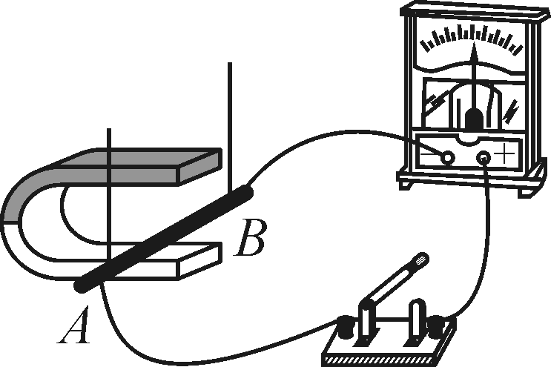

A．导线AB竖直向上运动时，电流表指针会偏转
B．导线AB竖直向下运动时，电流表指针会偏转
C．导线AB从图中所示位置斜向上运动时，电流表指针不会偏转
D．导线AB分别水平向右和水平向左运动时，电流表指针偏转的方向相反
【答案】D
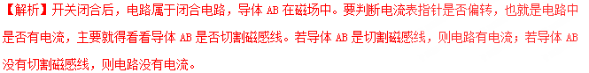那么导体AB怎样做才叫切割磁感线呢？图中磁感应线是竖直方向，如果导体AB沿着竖直方向运动，则不切割磁感应线。导体AB沿着水平方向或者斜向上、斜向下都叫切割磁感应线。
根据这样的分析，马上就知道选项D符合题意。
2.填空题题型及其解析
【例题7】如图所示，在蹄形磁铁的磁场中放置一根导体棒AB，它的两端跟电流表连接，使导体棒快速向右运动，观察到电流表的指针发生偏转。从能量转化的角度来分析，该实验过程中是 能转化成了电能。
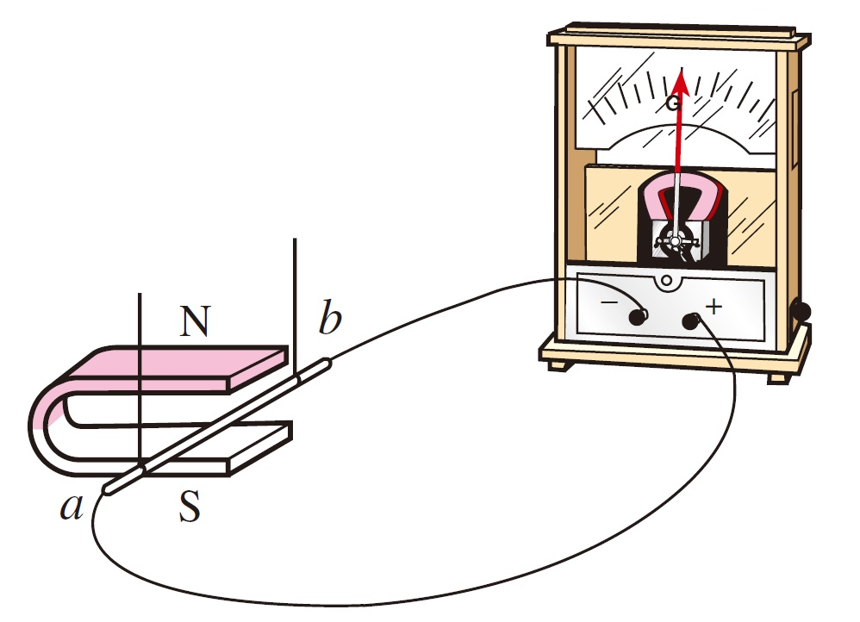

【答案】机械能
3.实验探究题题型及其解析
【例题8】图是探究“怎样产生感应电流”的实验装置，ab是一根导体，通过导线、开关连接在灵敏电流计的两接线柱上．
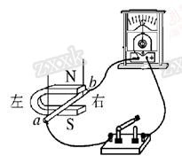
（1）本实验中，如果__________________________，我们就认为有感应电流产生．
（2）闭合开关后，若导体不动，磁铁左右水平运动，电路________感应电流（选填“有”或“无”）．
（3）小李所在实验小组想进一步探究“感应电流的大小跟哪些因素有关”，小李猜想：“可能跟导体切割磁感线运动的快慢有关．”
请你根据图所示的实验装置，帮助小李设计实验来验证他的猜想，你设计的实验做法是：_________________
【答案】（1）灵敏电流计的指针偏转。（2）有。（3）闭合开关，保持其他条件不变，只改变导体切割磁感线的速度，观察电流计的指针偏转程度。
【解析】感应电流的有无可以通过灵敏电流计的指针是否偏转来判断，感应电流的大小可以通过观察灵敏电流计的指针偏转角度来判断．在探究感应电流的大小跟导体切割磁感线运动的快慢关系时，一定要体现控制变量的思想．
4.简答题题型及其解析
【例题9】如图是研究电磁感应现象的装置，实验中将开关闭合，若保持导体ab不动，灵敏电流计指针不偏转；若让导体ab在两磁极间左右水平运动，灵敏电流计指针发生偏转，除了上述实验和现象外，写出两个利用此装置完成的实验方案和相应观察到的现象．
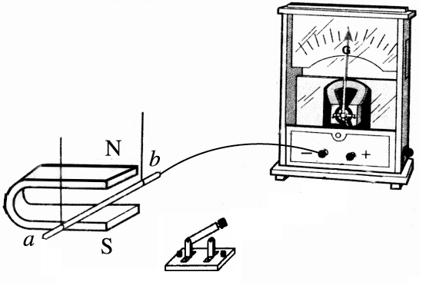
（1） ；
（2） ．
【答案】（1）两个磁极对调，使磁感线的方向反向，闭合开关，让导体在磁场中向右运动，灵敏电流表的指针向左偏转，表明导体中的感应电流的方向跟磁场方向有关；
（2）保持电路闭合，让导体竖直方向上下运动时，导体没有切割磁感线运动，灵敏电流表的指针不偏转，表明导体中无感应电流，说明导体在磁场中只有做切割磁感线运动时，导体中才有感应电流产生。
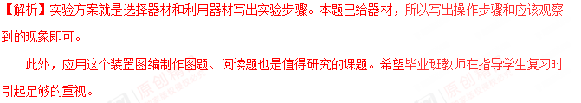五、对电流三大效应问题的认识
电流的三大效应有热效应、化学效应、磁效应。理解每种效应的含义及其产生的机理，对于进一步认识电流和其三种效应的应用及其重要。涉及电流三大效应的物理问题是中考试卷里的亮点。通过典型例题的解析，让学生掌握解决相关问题的方法，对提高毕业班学生中考成绩具有现实的意义。
1.电流的热效应
电流通过 导体时 电能转化成热，把这种现象叫做电流热效应.电流通过纯电阻产生的热量，用焦耳定律求解。
【例题10】如图所示的家用电器中，利用电流热效应工作的是（ ）
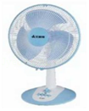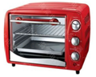
A．电视机 B．电风扇 C．电脑 D．电烤箱
【答案】D
【解析】（1）电流的热效应：电流通过导体要发热，这叫做电流的热效应，如电灯、电炉、电烙铁、电焊等都是电流的热效应的例子；
（2）电流的化学效应：电流通过导电的液体会使液体发生化学变化，产生新的物质，电流的这种效果叫做电流的化学效应，如电解，电镀，电离等就属于电流的化学效应的例子；
（3）电流的磁效应：给绕在软铁心周围的导体通电，软铁心就产生磁性，这种现象就是电流的磁效应，如电铃、蜂鸣器、电磁扬声器等都是利用电流的磁效应制成的．
A．电视机主要是把电能转化为声能和光能，不是利用电流的热效应，故A错误；
B．电风扇是利用电流的磁效应工作的，不是利用电流的热效应，故B错误；
C．电脑主要是把电能转化为声能和光能，不是利用电流的热效应，故C错误．
D．电烤箱是利用电流的热效应工作的，故D正确．
2.电流的化学效应
1.电流的化学效应：电流通过导电的液体会使液体发生化学变化，产生新的物质，电流的这种效果叫做电流的化学效应，如电解，电镀，电离等就属于电流的化学效应的例子。
2.原理：主要是电流中的带电粒子（电子或离子）参与而使得物质发生了化学变化。化学变化中往往是这个物质得到了电子，那个物质失去了电子而产生了的变化。最典型的就是氧化还原反应。而电流的作用使得某些原来需要更加苛刻的条件才发生的反应发生了，并使某些反应过程可逆了（比如说电镀、电极化）。
【例题11】电话的听筒工作时主要是利用了电流的（ ）
A．化学效应 B．磁效应
C．热效应 D．以上三种效应均有
【答案】B
【解析】在电话的话筒中有能振动的膜片和随话音跳动的碳粒，人们对着话筒说话时，膜片便随着声音的高低强弱而发生振动，从而压缩碳粒一紧一松，这样就把强度不同的声波变成了相应大小的电信号；
听筒里有电磁铁和膜片，当强弱不同的电信号传到听筒后，电磁铁便将电信号变成膜片的强弱振动，把传输的声音还原出来．
听筒里有电磁铁，是把变化的电流转化为声音信号，是利用电流的磁效应工作的．
3.电流的磁效应
电流的磁效应：给绕在软铁心周围的导体通电，软铁心就产生磁性，这种现象就是电流的磁效应，如电铃、蜂鸣器、电磁扬声器等都是利用电流的磁效应制成的．
【例题12】1820年4月的一天，奥斯特讲课时突发奇想，在沿 方向的导线下方放置一枚小磁针，保证导线和小磁针能 放置进行实验，接通电源后发现小磁针明显偏转．随后奥斯特花了三个月时间，做了60多个实验证明电流的确能使磁针偏转，这种现象称为 ．奥斯特的发现，拉开了研究电磁间本质联系的序幕．
【答案】电流；平行；电流的磁效应．
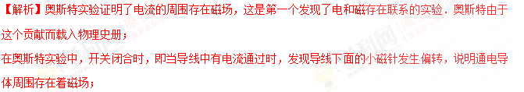奥斯特讲课时突发奇想，在沿电流方向的导线下方放置一枚小磁针，保证导线和小磁针能平行放置进行试验，接通电源后发现小磁针明显偏转，电流的确能使磁针偏转，这种现象称为电流的磁效应；
电与磁专题同步训练题及其解析
1.闭合开关，螺线管右侧的小磁针立即转动，最后静止时N极指向螺线管，如图所示，请画出螺线管上的导线环绕图示．
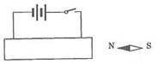
【答案】如图所示。
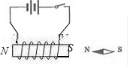
【解析】根据同名磁极相互排斥，异名磁极相互吸引，判断螺线管的磁极．根据安培定则绕出螺线管的绕法．
（1）根据同名磁极相互排斥，异名磁极相互吸引，可以判断螺线管的右端是N极，左端是S极．（2）用右手握住螺线管，大拇指指向N极，四指就是电流方向，可以判断电流从螺线管的左端流入。
2.一台电动机正常工作时线圈两端电压为380V，线圈电阻为2Ω，线圈中电流为10A，这台电动机正常工作1s消耗的电能W和产生的热量Q分别为（ ）
A．3800J、3800J B．3800J、200J
C．72200J、200J D．72200J、3800J
【答案】B
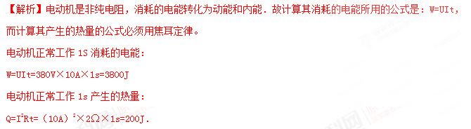3.如图所示的电路中，定值电阻R₁=150Ω、R₂=300Ω．闭合开关S后，电流表A₂的示数为5mA．求：（1）电阻R₁两端的电压为多少
（2）电流表A₁的示数为多少
（3）电路工作5min，R₁产生的焦耳热是多少．
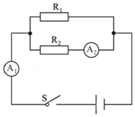
【答案】（1）电阻R₁两端的电压为1.5V；
（2）电流表A₁的示数为15mA；
（3）电路工作5min，R₁产生的焦耳热是4.5J．
【解析】由电路图可知，R₁与R₂并联，电流表A₁测干路电流，电流表A₂测R₂支路的电流．根据并联电路的电压特点和欧姆定律求出电阻R₁两端的电压；根据欧姆定律求出通过R₁的电流，再根据并联电路的电流特点求出电流表A₁的示数；电路工作5min，根据Q=I²Rt求出R₁产生的焦耳热．
由电路图可知，R₁与R₂并联，电流表A₁测干路电流，电流表A₂测R₂支路的电流．
（1）因并联电路中各支路两端的电压相等，
所以，由I=可得，电阻R₁两端的电压：
U₁=U₂=I₂R₂=5×10^{﹣3}A×300Ω=1.5V；
（2）通过R₁的电流：
I₁==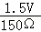=0.01A=10mA，
因并联电路中干路电流等于各支路电流之和，
所以，电流表A₁的示数：
I=I₁+I₂=10mA+5mA=15mA；
（3）电路工作5min，R₁产生的焦耳热：
Q₁=I₁²R₁t=（0.01A）²×150Ω×5×60s=4.5J．
4.如图所示是一种环保手电筒．只有将它来回摇动，小灯泡就能发光．能说明手电筒工作的原理图是 （ ）
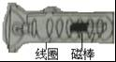
A．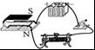 B．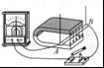 C．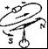 D．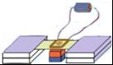
【答案】B
【解析】当闭合电路中的部分导体做切割磁感线运动时，电路中可以产生感应电流，这就是电磁感应现象．晃动手电筒时，手电筒中的永磁体在线圈中运动，运动是相对而言的，相对于永磁体而言，线圈在做切割磁感线运动，线圈中就会产生感应电流，小灯泡就会发光，所以上述现象是利用电磁感应现象的原理制成的．
A．此图中有电源，即磁场中的导体通电后受力运动，即说明通电导线在磁场中受力的作用，与题目无关，故A错误；
B．此图中没有电源，即磁场中的金属棒做切割磁感线运动时，电路中就会产生感应电流，与题目原理一致，故B正确；
C．此图是奥斯特实验，说明通电导线周围有磁场，故C错误；
D．此图中有电源，磁场中的线圈通电后受力运动，即说明通电导线在磁场中受力的作用，与题目无关，故D错误．
5.小明在做“探讨什么情况下磁可以生电”实验时，连接如图的实验装置，PQ，MN为两平行金属导线，水平放置，相距L，两导轨右侧连接定值电阻R，一金属棒垂直搁在两导轨上，与导轨接触良好，接触点分别为a、b．现把该装置放入一大小、方向均不变的磁场区域内，用力F拉动金属棒沿导轨匀速运动时，在闭合回路可产生感应电流，当向右拉动金属棒时，通过金属棒的电流方向为a→b，忽略所有摩擦阻力和除R外其他电阻。则：
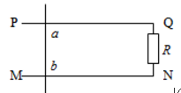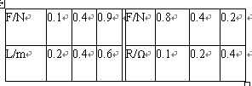
（1）当向左拉动金属棒时，通过金属棒的电流方向为 ；
（2）当向右拉动金属棒时，金属棒相当于电源给电阻R供电，则此时金属棒的 （选填“a”或“b”）端相当于电源的正极．
（3）小明在做实验时，发现F的大小与PQ、MN间距L、电阻R大小、金属棒运动速度和磁场大小等有关，在保持其它条件不变的情况下，分别改变L、R得到如表实验数据，请根据以下实验数据及你已有的数学、物理知识，写出F与L、R的关系式为：F=________．
【答案】（1）b→a；（2）b； （3）5/2×L²N或F=0.08/R N
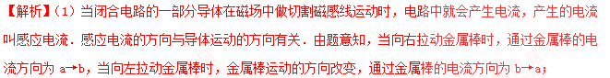（2）在电源外部，电流的方向从电源的正极流向负极．当向右拉动金属棒时，通过金属棒的电流方向为a→b，在金属棒的外部电流的方向是从b→a，因为在电源外部，电流的方向从电源的正极流向负极，所以b端相当于电源的正极；
（3）根据实验数据，利用学过的数学、物理知识，得出F与L、R的关系式．
（3）①分析F、L之间关系的数据如下：
当L₁=0.2时，F₁=0.1N，F₁和L₁的关系式：0.1N=5/2×0.2²N；
当L₂=0.4时，F₂=0.4N，F₂和L₂的关系式：0.4N=5/2×0.4²N；
当L₃=0.6时，F₃=0.9N，F₃和L₃的关系式：0.9N=5/2×0.6²N；
所以，F、L之间关系式为：F=5/2×L²N；
②分析F、R之间关系的数据如下：
当R₁=0.1时，F₁=0.8N，F₁和R₁的关系式：0.8N=0.08/0.1 N；
当R₂=0.2时，F₂=0.4N，F₂和R₂的关系式：0.4N=0.08/0.2 N；
当R₃=0.4时，F₃=0.2N，F₃和R₃的关系式：0.2N=0.08/0.4 N；
所以，分析F、R之间关系式为：F=0.08/RN．
6.我们的日常生活离不开电和磁．发现电流磁效应的科学家是（ ）
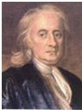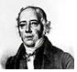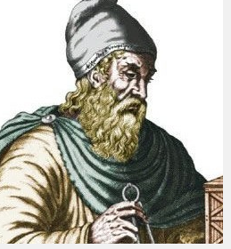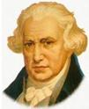
A．牛顿 B．奥斯特 C．阿基米德 D．瓦特
【答案】B
【解析】多了解物理学史，了解科学家的贡献，有利于对培养学习物理的兴趣．根据各位物理学家的贡献回答，奥斯特发现电生磁．
A.牛顿提出了牛顿第一定律，故A错误；
B.奥斯特发现了通电导体周围存在磁场，是第一个发现电流磁效应的科学家，故B正确；
C.阿基米德发现了杠杆原理，故C错误；
D.瓦特改良了蒸汽机，故D错误．

